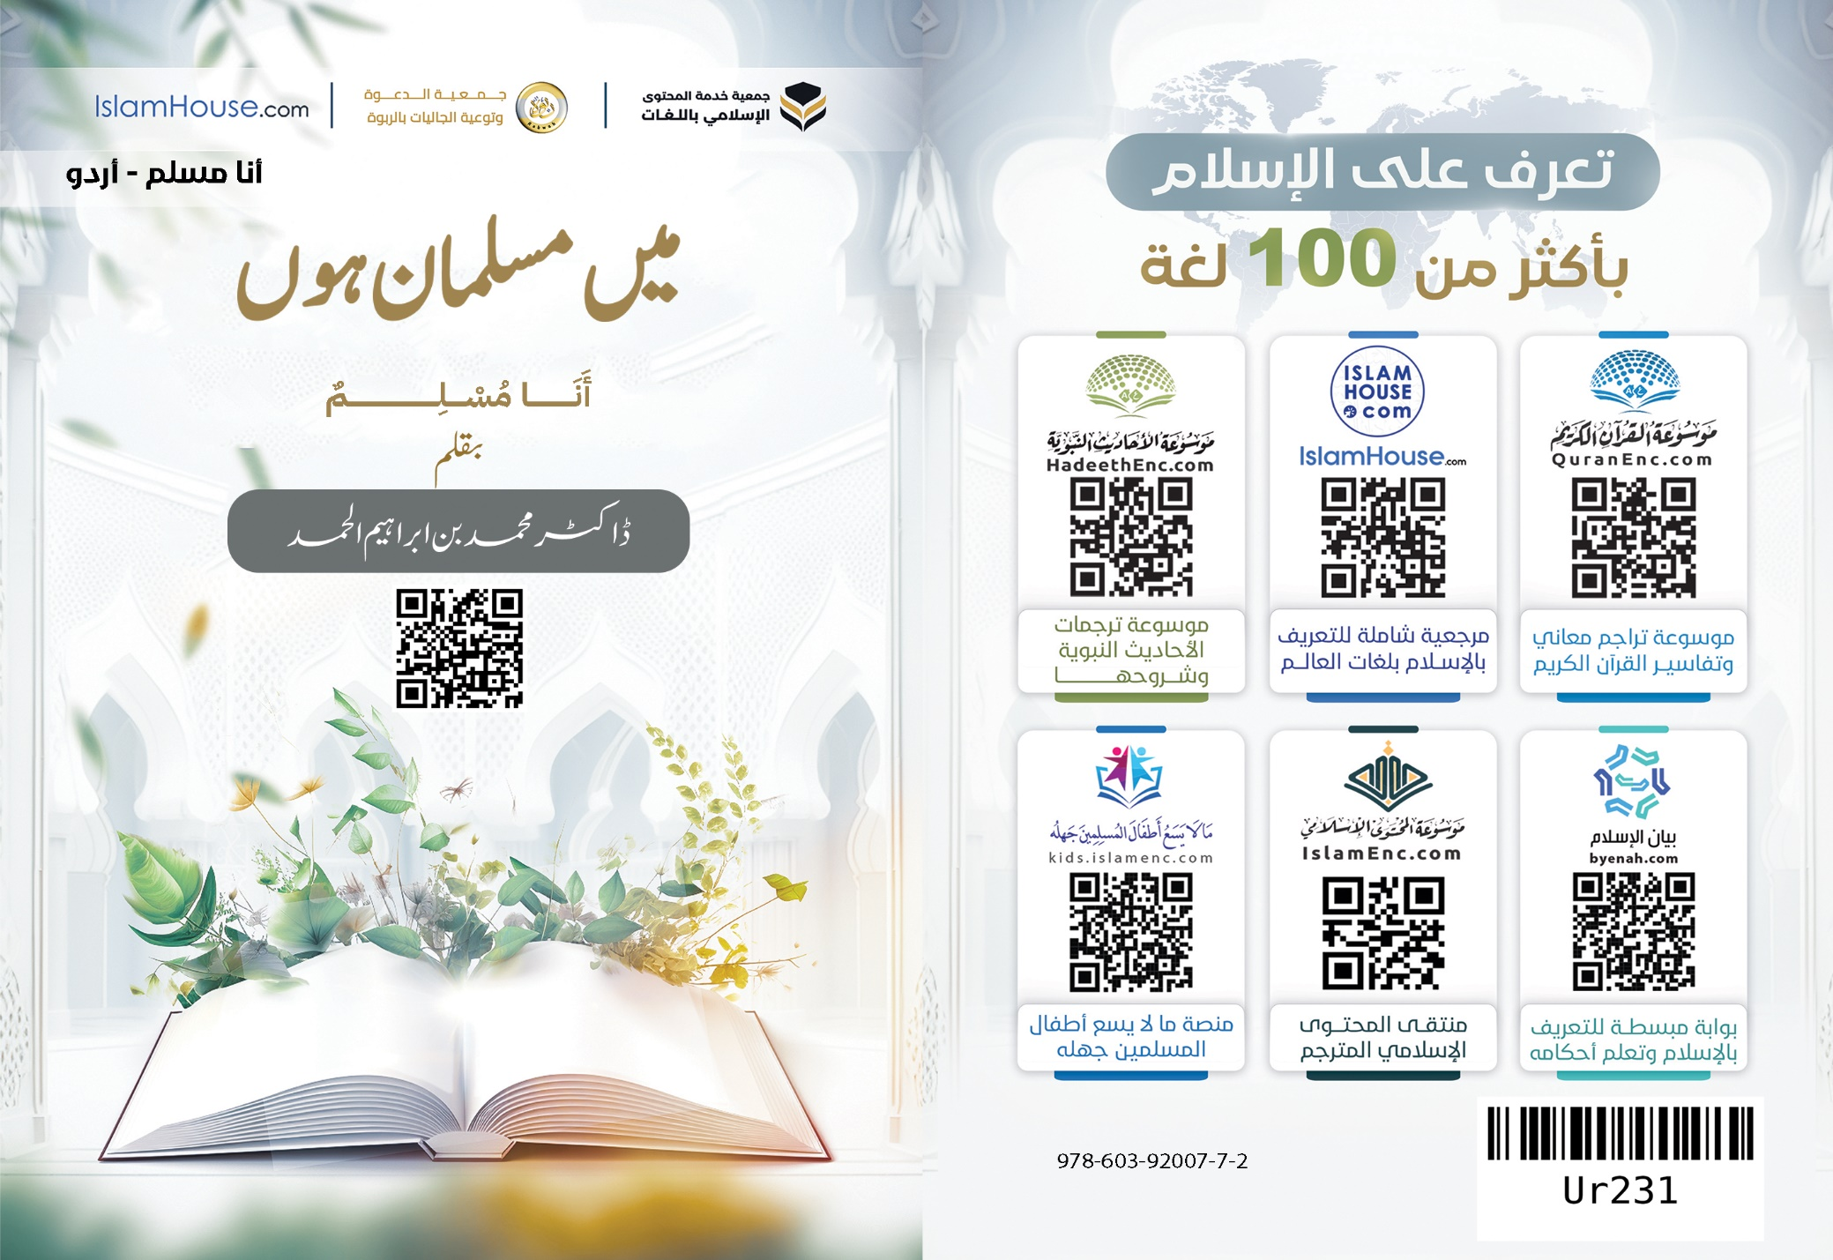
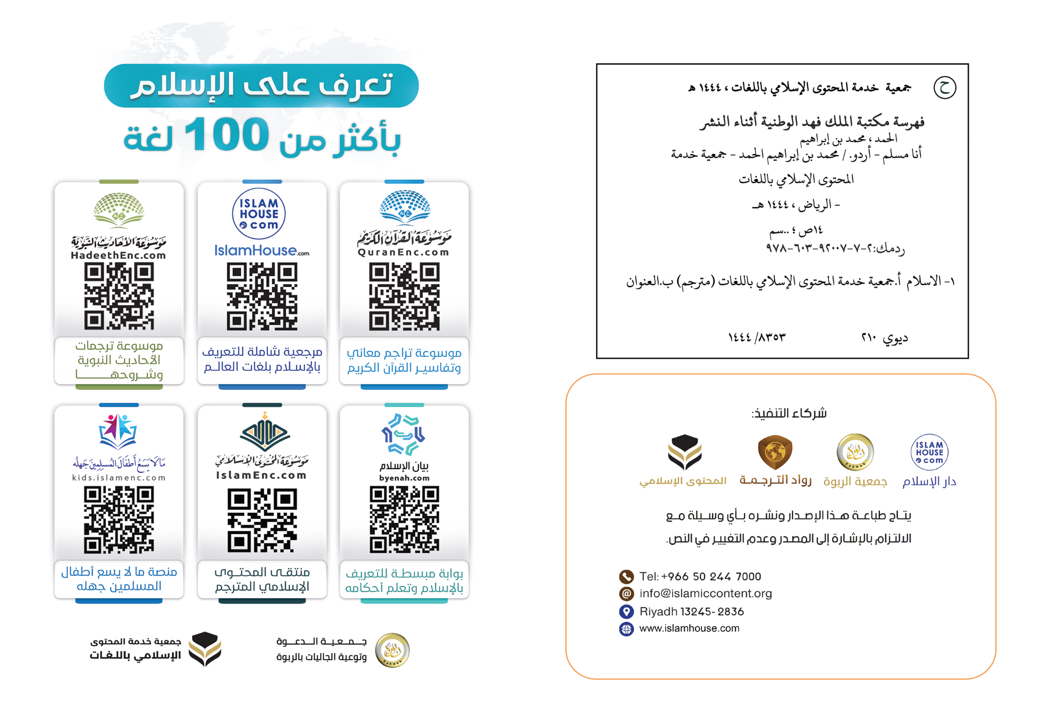

میں مسلمان ہوں

بقلم
ڈاکٹر محمد بن ابراہیم الحمد

میں مسلمان ہوں()
میں مسلمان ہوں، اس کا مطلب یہ ہے کہ میرا دین اسلام ہے۔ اسلام ایک غیر معمولی اہمیت کا حامل اور مقدس لفظ ہے، جسے شروع سے آخر تک سارے انبیا علیہ السلام ایک دوسرے سے حاصل کرتے آئے ہیں۔ یہ لفظ بڑے بلند معانی اور اونچے اقدار کا حامل ہے۔ اس کے معنی ہیں پیدا کرنے والے کے آگے خود سپردگی، اس کی تابع داری اور فرماں برداری۔ اس کے معنی ہیں فرد اور سماج کے لئے سلامتی، شانتی، سعادت، اور امن و امان۔ یہی وجہ ہے کہ سلام اور اسلام کے الفاظ شریعت اسلامی میں سب سے زیادہ استعمال ہونے والے الفاظ میں شامل ہيں۔ چنانچہ سلام اللہ کے ناموں میں سے ایک نام ہے، مسلمانوں کا کلمہ آپس میں ملتے وقت ایک دوسرے کو سلام کرنا ہے، اہل جنت بھی آپس میں ملتے وقت ایک دوسرے کو سلام کریں گے اور سچا مسلمان وہ ہے، جس کی زبان اور ہاتھ سے دوسرے مسلمان محفوظ رہیں۔ چنانچہ اسلام تمام لوگوں کی خیر و بھلائی کا حامل مذہب ہے، یہ سب کے لیے ہے، اور سب کو دنیا اور آخرت کی سعادت کا راستہ دکھاتا ہے۔ یہی وجہ ہے کہ اسلام آخری، ہمہ گیر، زندگی کے ہر گوشے کو شامل اور واضح مذہب بن کر سامنے آیا، جس کے دروازے سب کے لیے کھلے ہيں، جو رنگ و نسل کی بنیاد پر کوئی امتیاز نہیں کرتا، بلکہ پورے انسانی سماج کو ایک نظر سے دیکھتا ہے۔ اسلام میں کسی کو کوئی تفوق و برتری حاصل ہے تو بس اس بنیاد پر کہ اس نے اسلام کی تعلیمات کو کس حد تک اپنی زندگی میں اتارا ہے۔ یہی وجہ ہے کہ خوش بخت نفوس اسے قبول کر لیتے ہیں، کیوںکہ یہ فطرت کے عین موافق ہے۔ چنانچہ ہر انسان جب پیدا ہوتا ہے، تو اس کی فطرت میں خیر، عدل، آزادی ہوتی ہے، اور وہ اپنے رب سے محبت کرنے والا اور اس بات کا اقرار کرنے والا ہوتا ہے کہ صرف اس کا رب ہی عبادت کا مستحق ہے اور یہ کسى اور کا حق نہیں ہو سکتا ہے۔ کوئی بھی شخص اگر اس فطرت سے دور جاتا ہے، تو اس کا کوئى نہ کوئى سبب ہوتا ہے، جو اس کى اس فطرت کو بدلنے کا کام کرتا ہے۔ اس مذہب کا انتخاب انسانوں کے لئے ان کے خالق، رب اور معبود نے کیا ہے۔
میرا دین اسلام مجھے یہ بتلاتا ہے کہ میں کچھ وقت تک اس دنیا میں زندہ رہوں گا، اورجب مر جاؤں گا تو ایک دوسرے جہان میں منتقل ہو جاؤں گا، وہ ہمیشہ باقی رہنے والا جہان ہوگا، اس میں مجھے یا تو جنت جانا ہوگا یا جہنم۔
میرا دین اسلام مجھے کچھ باتوں کا حکم دیتا ہے اور کچھ باتوں سے روکتا ہے۔ جب میں اس کے احکام پر عمل کروں گا اور اس کی منع کردہ چیزوں سے دور رہوں گا تو دنیا و آخرت میں فلاح یاب ہوجاؤں گا۔ اس کے برخلاف جب ان اوامر ونواہی میں کوتاہی کروں گا، تو اپنی کوتاہی کے بقدر دنیا و آخرت کی بدبختی کا سامنا کروں گا۔ سب سے بڑی چیز، جس کا اسلام نے مجھے حکم دیا ہے، اللہ کو ایک جاننا اور ماننا (توحید) ہے۔ چنانچہ میں گواہی دیتا ہوں اور پختہ عقیدہ رکھتا ہوں کہ اللہ ہی میرا خالق اور معبود ہے۔ میں صرف اسی کی عبادت کرتا ہوں؛ اس کی محبت سے سرشار ہوکر، اس کی سزا سے ڈرتے ہوئے، اس کی ثواب کی امید میں اور اس پر بھروسہ کرتے ہوئے۔ اس توحید کا مطلب ہے اللہ کے لیے وحدانیت اور اس کے نبی محمد صلی اللہ علیہ و سلم کے لیے رسالت کی گواہی دینا۔ چنانچہ محمد صلی اللہ علیہ و سلم نبیوں کے سلسلے کی آخری کڑی ہیں، اللہ نے آپ کو سارے جہان کے لیے رحمت بناکر بھیجا ہے، آپ پر نبوت و رسالت کے سلسلے کو ختم کر دیا ہے، آپ کے بعد کوئی نبی نہیں آئے گا۔ آپ ایک ایسا دین لے کر آئے تھے، جو سب کے لئے ہونے کے ساتھ ساتھ ہر زمانہ، ہر جگہ اور ہر قوم کے لیے قابل عمل ہے۔
میرا دین مجھ کو فرشتوں اور تمام رسولوں پر ایمان رکھنے کا قطعی حکم دیتا ہے، رسولوں میں نوح، ابراہیم، موسی، عیسی اور محمد -علیہم السلام- سر فہرست ہیں۔
میرا دین مجھ کو رسولوں پر اترنے والی آسمانی کتابوں پر ایمان رکھنے اور ان میں سے آخری اور سب سے عظیم کتاب قرآن کریم کى اتباع کرنے کا حکم دیتا ہے۔
میرا دین مجھے آخرت کے دن پر ایمان رکھنے کا حکم دیتا ہے، جس دن لوگوں کو ان کے اعمال کا بدلہ دیا جائے گا۔ وہ مجھے تقدیر پر ایمان رکھنے، اس زندگی میں حاصل ہونے والی ہر بھلائی اور برائی سے راضی رہنے اور نجات کے اسباب کو اختیار کرنے کی کوشش کرنے کا حکم دیتا ہے۔ تقدیر پر ایمان مجھے راحت، اطمینان، صبر اور حاصل نہ ہونے والی چیز پر افسوس نہ کرنے کا حوصلہ دیتا ہے۔ کیوں کہ مجھے اچھی طرح معلوم ہے کہ جو مجھے حاصل ہو گیا ہے، وہ میری رسائی سے باہر نہیں جا سکتا تھا اور جو میری رسائی سے باہر جا چکا ہے وہ مجھے حاصل نہیں ہو سکتا تھا۔ ہر چیز اللہ نے متعین کر رکھی اور لکھ رکھی ہے۔ میرا کام صرف اسباب کو اختیار کرنا اور ان کا جو نتیجہ سامنے آئے اسے بخوشی قبول کر لینا ہے۔
اسلام مجھے ایسے اچھے کاموں کا حکم دیتا ہے جو میری روح کو پاک کر دیں اور ایسے اخلاق کا حکم دیتا ہے جن سے میرا رب خوش ہو، جو میرے نفس کو پاک کریں، میرے دل کو خوشی دیں، میرے سینے کو کشادہ کریں، میرے راستے کو روشن کریں اور مجھے سماج کا ایک نفع بخش حصہ بنا دیں۔
ان میں سب سے عظیم ترین اعمال اللہ کو ایک جاننا اور ماننا، دن اور رات میں پانچ وقت کی نمازیں قائم کرنا، مال کی زکاۃ دینا، سال بھر میں ایک مہینے ماہ رمضان کا روزہ رکھنا اور طاقت رکھنے پر مکہ میں موجود اللہ کے مقدس گھر کعبہ کا حج کرنا ہے۔
میرے دین نے مجھے دل کو خوشی اور سکون بخشنے والے جو کام سکھائے ہیں ان میں سے ایک اہم ترین کام بکثرت قرآن کی تلاوت ہے، قرآن اللہ کا کلام اور روئے زمین کا سب سے سچا، خوبصورت، عظیم اور شان دار کلام ہے، جو اولین وآخرین کے علوم کو شامل ہے۔ اس کے پڑھنے یا اسے سننے سے دل کو سکون، راحت اور سعادت نصیب ہوتی ہے، چاہے پڑھنے اور سننے والے کو عربی نہ بھی آتی ہو یاوہ غیر مسلم ہی کیوں نہ ہو۔ دل کو اطمینان اور سکون بخشنے والی ایک اہم ترین چیز اللہ کے حضور بکثرت دعا کرنا، اس سے لو لگانا اور اس سے ہر چھوٹی بڑی چیز مانگنا بھی ہے۔ اللہ ہر اس بندے کی دعا قبول کرتا ہے، جو اسے پکارے اور خلوص کے ساتھ اس کی عبادت کرے۔
دل کو اطمینان اور سکون بخشنے والی ایک اور اہم چیز کثرت سے اللہ کا ذکر کرنا ہے۔
میرے نبی نے مجھے اللہ کے ذکر کا طریقہ اور ذکر کے سب سے افضل الفاظ بھی سکھائے ہیں۔ ان اذکار میں وہ چار جملے بھی شامل ہیں، جو قرآن کے بعد سب سے افضل کلام ہیں، وہ چار جملے یہ ہیں:"سبحان الله، والحمد لله، ولا إله إلا الله، والله أكبر"۔ (میں اللہ کی پاکی بیان کرتا ہوں، ساری تعریف اللہ ہی کے لئے ہے، اللہ کے سوا کوئی معبود برحق نہیں ہے اور اللہ سب سے بڑا ہے)۔
اسی طرح ذکر کے بہترین الفاظ میں یہ کلمات بھی داخل ہیں: "أستغفر الله، ولا حول ولا قوة إلا بالله"۔ (میں اللہ سے مغفرت طلب کرتا ہوں، اللہ کے بغیر نہ انسان کے پاس گناہ سے بچنے کی قوت ہے، نہ نیکی کے کام کرنے کی طاقت)۔
یہ کلمات بڑے حیرت انگیز انداز میں دل کو اطمینان اور قلب کو سکون عطا کرتے ہیں۔
اسلام مجھے حکم دیتا ہے کہ میں اعلی اقدار کا حامل بنوں اور ان تمام چیزوں سے گریز کروں جو مجھے میری انسانیت اور وقار سے نیچے لے آئیں۔ اسی طرح میں اپنی عقل اور جسم کے اعضا کا استعمال دین اور دنیا کے لیے نفع بخش کاموں میں کروں۔
اسلام مجھے رحمت، اچھے اخلاق، اچھے برتاؤ اور اپنے قول وفعل کے ذریعے جہاں تک ہو سکے لوگوں کا بھلا کرنے کا حکم دیتا ہے۔
مخلوق کے حقوق میں مجھے سب سے زیادہ والدین کا حق ادا کرنے کا حکم دیا گیا ہے، میرا دین مجھے ان کی فرماں برداری کرنے، ان کے ساتھ بہتر سلوک کرنے، ان کو خوش رکھنے کی کوشش کرنے اور ان کو فائدہ پہنچانے کا حکم دیتا ہے، خاص طور سے اس وقت جب دونوں بوڑھے ہو جائیں۔ اسی وجہ سے اسلامی معاشروں میں ماں اور باپ کو اپنے بچوں کی طرف سے قدر، احترام اور خدمت کے اعلیٰ مقام کے ساتھ دیکھا جاتا ہے۔ والدین کی عمر جیسے جیسے بڑھتی جائے، یادونوں بیمار ہوتے جائیں یا طاقت کھوتے جائیں، ویسے ویسے اولاد کا حسن سلوک بڑھتا جائے۔ میرے دین نے مجھے سکھایا ہے کہ خواتین عزت و احترام کی مستحق ہیں اور ان کے بڑے حقوق ہیں۔ اسلام کی نظر میں خواتین مردوں ہی کی طرح ہیں۔ سب سے اچھا انسان وہ ہے جو اپنے پریوار کے لیے سب سے اچھا ہو۔ ایک مسلمان عورت کو بچپن میں رضاعت، دیکھ بھال اور اچھی تربیت کا حق حاصل ہے، اس وقت وہ اپنے والدین اور بھائیوں کی آنکھ کی ٹھنڈک اور دل کا سکون ہے۔ جب بڑی ہوتی ہے تو عزت و احترام کی حق دار ہوتی ہے، اس کا ولی اس پر غیرت کرتا ہے، اس کی دیکھ بھال کرتا ہے اور اس کا پورا خیال رکھتا ہے۔ اسے یہ گوارا نہیں کہ کوئی اس پر دست درازی کرے، اس کے ساتھ بد زبانی سے کام لے اور اس کی جانب بری نظر سے دیکھے۔ جب عورت بیاہ کر جاتی ہے، تو اللہ کے کلمے اور اس کے مضبوط پیمان کے ساتھ جاتی ہے۔ چنانچہ وہ شوہر کے گھر میں معزز رفیق سفر کے روپ میں زندگی گزارتی ہے۔ شوہر کی یہ ذمے داری ہوتی ہے کہ اس کا احترام کرے، اس کے ساتھ اچھا برتاؤ کرے اور اسےتکلیف نہ دے۔
اورجب وہ ماں ہوجاتى ہے تو اس کے ساتھ نیکى اللہ تعالی کے حق کے ساتھ جوڑی ہوئى ہوتى ہے ، اوراس کی نافرمانی اور اس کے ساتھ بد سلوکى اللہ کے ساتھ شرک اور روئے زمیں پر فساد کے ساتھ جوڑی ہوئى ہوتى ہے۔
اور جب وہ بہن ہوتى ہے تو وہ وہ ہے جس کی حفاظت، عزت اور اس پر غیرت کرنے کا مسلمان کو حکم دیا گیا ہے۔ اورجب وہ خالہ ہوتی ہے تو حسن سلوک اور اچھے برتاؤ کے معاملے میں ماں کے برابر ہوتی ہے۔
اورجب دادی یا گھر کی عمر دراز عورت ہوتی ہے تو بال بچوں اور رشتے داروں کی نظر میں اس کی اہمیت اور بڑھ جاتی ہے۔ نہ اس کی کوئی فرمائش ٹھکرائی جاتی ہے اور نہ اس کی کسی بات کا برا مانا جاتا ہے۔
جب وہ کسی رشتے ناطے کے دائرے میں نہیں آتی، تو اسے اسلام کا دیا ہوا یہ حق حاصل ہوتا ہے کہ اسے کوئی تکلیف نہ دی جائے اور اس پر نظر پڑنے پر نظر جھکا لی جائے- نیز اس طرح کے دیگر حقوق بھى اس کو حاصل ہوتے ہیں۔
مسلم معاشرے نے ہمیشہ ان حقوق کا بھر پور خیال رکھا جس کی وجہ سے اس میں عورت کو احترام و وقار کا ایسا درجہ حاصل رہا جس کی نظیر غیر مسلم معاشروں میں نہیں ملتی۔
مزید بر آں اسلام میں عورت کو جائیداد رکھنے، کرایے پر دینے، خریدنے، بیچنے اور سارے عقود کے اختیارات دیے گئے ہیں، اسے تعلیم حاصل کرنے، تعلیم دینے اور وہ سارے کام کرنے کا حق دیا گیا ہے جو اس کے دین سے متصادم نہ ہوں۔ بلکہ علم کا ایک حصہ تو ایسا بھی ہے، جسے حاصل کرنا فرض عین ہے، اسے چھوڑنے والا گناہ گار ہوگا،خواہ مرد ہو یا عورت۔
اسلام میں عورتوں کے حصے میں بھی وہ سارے حق اور احکام آئے ہیں، جو مردوں کے حصے میں آئے ہیں، صرف ان حقوق اور احکام کو چھوڑ کر جو دونوں اصناف میں سے کسی ایک صنف کی فطرت سے مطابقت رکھنے کی وجہ سے اس کے ساتھ خاص ہیں، جن کی تفصیل ان کی خاص جگہوں پر دیکھی جا سکتی ہے۔
میرا دین مجھے اپنے بھائیوں، بہنوں، چچاؤں، پھوپھیوں، ماموؤں، خالاؤں اور تمام رشتے داروں کے ساتھ محبت رکھنے کا حکم دیتا ہے، وہ مجھے میری بیوی، بچوں اور پڑوسیوں کے حقوق ادا کرنے کا حکم دیتا ہے۔
میرا دین مجھے علم حاصل کرنے کا حکم اور ہر اس چیز کی ترغیب دیتا ہے جس سے میری عقل، اخلاق اور غور وفکر کی صلاحیت کو جلا ملے۔
وہ مجھے حیا، بردباری، سخاوت، بہادری، حکمت، سنجیدگی، صبر، امانت داری، تواضع، پاک دامنی، صفائی ستھرائی، وفاداری، لوگوں کا بھلا چاہنے، روزی کمانے کی کوشش کرنے، غریبوں پر رحم کرنے، مریضوں کی عیادت کرنے، وعدہ پورا کرنے، خوش کلامی، گرم جوشى کے ساتھ لوگوں سے ملنے اور جہاں تک ہو سکے ان کو فائدہ پہنچانے کی کوشش کرنے کا حکم دیتا ہے۔
جب کہ اس مقابلے میں وہ مجھے جہالت سے دور رہنے کی تعلیم دیتا ہے اور کفر، الحاد، نافرمانی، بے حیائی، زنا، فرقہ پسندی، گھمنڈ، حسد، کینہ، بد گمانی، بد فالی، غم زدہ رہنے، جھوٹ، نا امیدی، کنجوسی، سستی، بزدلی، بے کاری، غصہ، طیش، بد دماغی، لوگوں کے ساتھ برا برتاؤ کرنے، بلا فائدہ بولتے رہنے، راز فاش کرنے، خیانت، وعدہ خلافی، والدین کی نافرمانی کرنے، رشتہ ناطہ توڑنے، بچوں کے ساتھ لاپرواہى برتنے اور پڑوسی اور عام لوگوں کو تکلیف دینے سے منع کرتا ہے۔
اسلام مجھے شراب پینے، نشہ آور اشیا کا استعمال کرنے، جوا کھیلنے، چوری کرنے، دھوکہ دینے، دہشت پھیلانے، جاسوسی کرنے اور لوگوں کی چھپی ہوئی باتوں کے پیچھے پڑنے سے بھی روکتا ہے۔
میرا دین اسلام میرے مال کو تحفظ فراہم کرتا ہے، اس سے سلامتی اور امن و امان کا ماحول بنتا ہے۔ یہی وجہ ہے کہ اس نے امانت داری کا حکم دیا ہے، امانت دار لوگوں کی تعریف کی ہے، ان سے دنیا میں خوش حال زندگی اور آخرت میں جنت میں دخول کا وعدہ کیا ہے، اس کے بالمقابل چوری کو حرام قرار دیا ہے اور اس کا ارتکاب کرنے والے کو دنیا و آخرت میں سزا کی دھمکی دی ہے۔
میرا دین جان کو تحفظ فراہم کرتا ہے، یہی وجہ ہے کہ اس نے ناحق کسی کا قتل کرنے اور کسی پر کسی بھی طرح کی زیادتى کرنے کو حرام قرار دیا ہےخواہ وہ لفظی طور پر ہی کیوں نہ ہو ۔
بلکہ انسان کے خود اپنے نفس پر زیادتى کو بھی حرام قرار دیا ہے، اس نے انسان کو اس بات کی اجازت نہیں دی ہے کہ وہ اپنی عقل کو خراب کرے، اپنی صحت کو برباد کرے یا خود کشی کرکے اپنا خاتمہ کرلے۔
میرا دین اسلام ساری آزادیوں کو تحفظ فراہم کرتا اور ان کو منضبط کرتا ہے۔ اسلام میں انسان سوچنے سمجھنے، خریدنے، بیچنے، تجارت کرنے اور نقل وحرکت میں آزاد ہے، وہ کھانے، پینے، پہننے اور سننے جیسی زندگی کی اچھی چیزوں سے لطف اندوز ہونے کے معاملے میں بھی آزاد ہے، جب تک کہ وہ کوئی حرام کام نہ کرے جس کا نقصان خود اس کو یا کسی دوسرے کو اٹھانا پڑے۔
میرا مذہب آزادیوں کو بھی منضبط کرتا ہے، وہ کسی کو کسی پر دست درازی کی اجازت نہيں دیتا اور نہ اس بات کی اجازت دیتا ہے کہ کوئی حرام لذتوں کو اختیار کرے جو اس کے مال، سعادت اور انسانیت کو برباد کر دیتى ہیں۔
اگر آپ ان لوگوں کو دیکھیں جنھوں نے خود کو ہر بندھن سے آزاد کر لیا ہے اور دین اور عقل جیسی چیزوں کی پرواہ کیے بنا خواہشات اور شہوتوں کے پیچھے بھاگ رہے ہیں، تو آپ کو اندازہ ہوگا کہ وہ بڑی پریشان کن اور تکلیف دہ زندگی جی رہے ہیں ان میں کئی لوگ زندگی کی پریشانیوں سے تنگ آکر خود کشی تک کا ارادہ کر لیتے ہیں۔
میرا دین مجھ کو کھانے، پینے، سونے اور لوگوں سے بات کرنے کے متعلق بہترین آداب سکھاتا ہے۔
میرا دین مجھ کو خرید وفروخت اور حقوق کے مطالبے کے وقت بڑا دل دکھانے کی تعلیم دیتا ہے۔ میرا دین مجھ کو دوسرے مذاہب کے لوگوں کے ساتھ رواداری سکھاتا ہے، چناںچہ میرا سلوک ان کے ساتھ ظلم وتعدی کے بجائے احسان و بھلائى پر مبنی ہونا چاہئے۔ مسلمانوں کی تاریخ گواہی دیتی ہے کہ انھوں نے مخالفین کے ساتھ جس رواداری کا مظاہرہ کیا ہے اس کی مثال کہیں دوسری جگہ نہيں ملتی۔ مسلمان مختلف مذاہب کو ماننے والوں کے ساتھ رہتے آئے ہیں اور الگ الگ مذاہب کے لوگ ان کے زیر حکمرانی رہ چکے ہیں، انھوں نے سب کے ساتھ اعلی انسانى اخلاق و سلوک کا مظاہرہ کیا ہے۔ خلاصۂ کلام یہ کہ میرے اسلام نے مجھے ایسے بلند ترین آداب، اچھے معاملات اور عمدہ اخلاق کا حکم دیا ہے جن سے میری زندگی سکون اور خوشیوں سے بھر جائے۔ اسی طرح ہر اس چیز سے منع کیا ہے، جو میری زندگی کو مکدر بناتی ہے اور سماجی ڈھانچے، جان، عقل، مال، نیک نامی یا عزت و آبرو کو نقصان پہنچاتی ہے۔ میں ان تعلیمات پر جتنا عمل کروں گا میرى سعادت اتنى ہى زیادہ ہوگی، اور ان پر عمل کرنے کے معاملے میں جتنی کوتاہی کروں گا، مجھے اتنی نامرادیاں ہاتھ لگیں گی۔
جو کچھ میں نے بتایا اس کا مطلب یہ نہیں ہے کہ میں معصوم ہوں، غلطی نہیں کرتا اور مجھ سے کوتاہی نہیں ہوتی، میرا دین میری بشری طبیعت اور فطری کوتاہیوں کا بھی دھیان رکھتا ہے، اس بات کو دھیان میں رکھتے ہوئے کہ مجھ سے غلطی ہوتی ہے، کمی اور کوتاہی رہ جاتی ہے، اس نے میرے لیے توبہ، استغفار اور اللہ کی جانب لوٹنے کے راستے کھلے رکھے ہیں۔ توبہ میرے گناہوں کے آثار کو مٹاتی ہے اور میرے رب کے نزدیک میرے مقام کو اونچا کرتی ہے۔
مذہب اسلام کی ساری تعلیمات، چاہے ان کا تعلق عقائد سے ہو، اخلاق سے ہو، آداب سے ہو یا معاملات سے، کا مصدر قرآن کریم اور سنت مطہرہ ہیں۔
اخیر میں میں پورے یقین کے ساتھ کہتا ہوں کہ اگر کسی بھی جگہ کے رہنے والے کسی انسان نے مذہب اسلام کی تعلیمات کا انصاف کی نظر سے اور غیر جانب دار ہوکر مطالعہ کیا، تو وہ ضرور اسے گلے سے لگا لے گا، لیکن مصیبت یہ ہے کہ اس کے صاف شفاف چہرے کو جھوٹے پروپگنڈے یا اس سے وابستگی کا اظہار کرنے والے کچھ ایسے لوگوں کے اعمال بد نما بنا دیتے ہيں جو اس پر عمل نہيں کرتے۔
اگر کسی نے اس کو اسی طرح دیکھ لیا، جیسا وہ سچ مچ ہے یا اس پر سچے من سے عمل کرنے والوں کے احوال کو دیکھ لیا، تو اسے قبول کرنے اور اس میں داخل ہونے میں دریغ نہیں کرے گا۔ اس کے سامنے یہ بات روز روشن کی طرح عیاں ہو جائے گی کہ اسلام انسان کی فلاح و بہبود، سماج میں امن و سلامتی کے قیام اور عدل و احسان کو عام کرنے کی دعوت دیتا ہے۔ جہاں اسلام سے وابستگی کا اظہار کرنے والے کچھ لوگوں کے انحرافات کا تعلق ہے، خواہ وہ کم ہوں یا زیادہ، تو انھیں اسلام کے کھاتے میں ڈالنا یا ان کی وجہ سے اسلام کو معتوب کرنا کسی بھی حال میں صحیح نہیں ہے، اسلام کا ان سے کوئی لینا دینا نہيں ہے۔ اس انحراف کے ذمے دار وہ خود ہيں، کیوں کہ اسلام نے ان کو اس کا حکم نہیں دیا ہے، بلکہ اس نے ان کو دین اسلام کى تعلمیات کى خلاف ورزى سے روکا ہے اور اس پر انہیں سخت تنبیہ کى ہے۔ مزید بر آں انصاف کا تقاضا یہ ہے کہ کسی مذہب کی سچائی کو جاننے کے لیے ان لوگوں کی حالات کا مطالعہ کیا جائے جو اسے اپنی زندگی پر اتارتے ہیں اور اس کے اوامر و احکام کو خود اپنے اور دوسروں پر نافذ کرتے ہیں، اگر اسلام کے بارے میں یہ طرز عمل اپنایا جائے تو بلا شبہ اس سے غیروں کے دلوں میں اس دین اور اس کے ماننے والوں کے تئیں عقیدت و احترام کا جذبہ واضح طور پر پیدا ہوگا ۔ کیوں کہ اسلام نے ہر اچھی تعلیم اور ہر چیز کا حکم دیا ہے اور تمام طرح کى رذالتوں اور ہر بری چیز سے روکا اور آگاہ کیا ہے نیز ان کے اسباب کو بھى اختیار کرنے سے منع کردیا ہے۔
یہی وجہ ہے کہ اسلام کو اہمیت دینے والے اور اس کے شعائر کی پابندی کرنے والے سب سے خوش بخت، با ادب، خوش اخلاق اور خوش معاملہ لوگ تھے، اس کی گواہی دور و نزدیک اور موافق و مخالف سب نے دی ہے۔
صرف ایسے مسلمانوں کی حالات پر نظر دوڑا لینا، جو اپنے مذہب پر عمل کرنے کے معاملے میں کوتاہ ہیں اور اللہ کے سیدھے راستے سے بھٹکے ہوئے ہیں بڑی ناانصافی اور ظلم کی بات ہوگی۔
اخیر میں میں تمام غیر مسلموں کو اسلام کو جاننے اور اسے گلے سے لگانے کی دعوت دیتا ہوں۔
اسلام میں داخل ہونے کے لیے بس اتنا کرنا ہے کہ وہ اس بات کی گواہی دے دے کہ اللہ کے علاوہ کوئی معبود برحق نہيں ہے اور محمد صلی اللہ علیہ و سلم اللہ کے رسول ہیں۔ اس کے بعد دین اتنا سیکھ لے کہ اللہ کے واجب کیے ہوئے کاموں کو کر سکے۔ پھر جیسے جیسے علم و عمل کے میدان میں آگے بڑھتا جائے گا، اس کی خوش بختی میں اضافہ ہوتا جائے گا اور اللہ تعالی کے پاس اس کا درجہ بلند ہوتا جائے گا۔

() یہ چند باتیں اسلام کا تعارف پیش کرنے کے لیے لکھی گئی ہیں۔

